Уважаемые мёрчанты!
В связи с последними изменениями в политике ЦБ, для продолжения платежей онлайн для физлиц и ИП необходимо пройти перерегистрацию как юрлицо. Чтобы зафиксировать изменения в Кабинете продавца нужно:
0. Зайти в раздел «Администрирование» - Банковский счёт«. Нажать ссылку «Создать новый» и ввести все параметры нового юрлица.
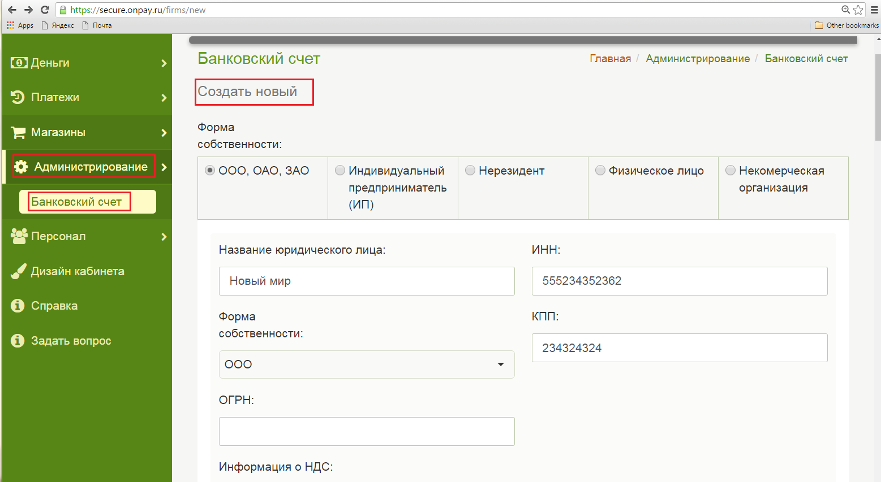
ВНИМАНИЕ. Сразу после оформления юрлица, оно будет выбрано автоматически.
1. В двух полях вверху страницы кабинета выбрать старый счет и нужный магазин.
2. Перейти на вкладку Магазины - Редактирование.
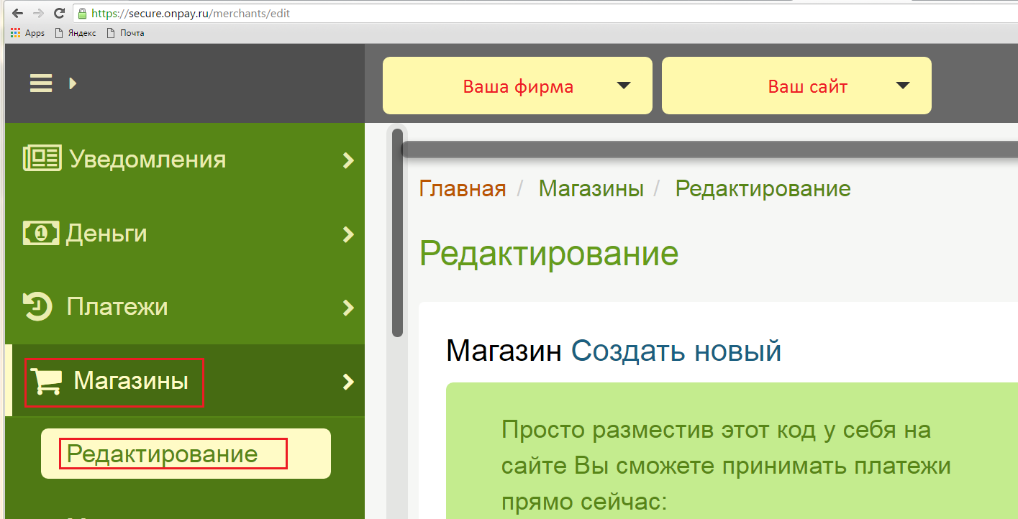
3. В поле »«Сменить банковский счет на»« выбрать новый счет и Сохранить.
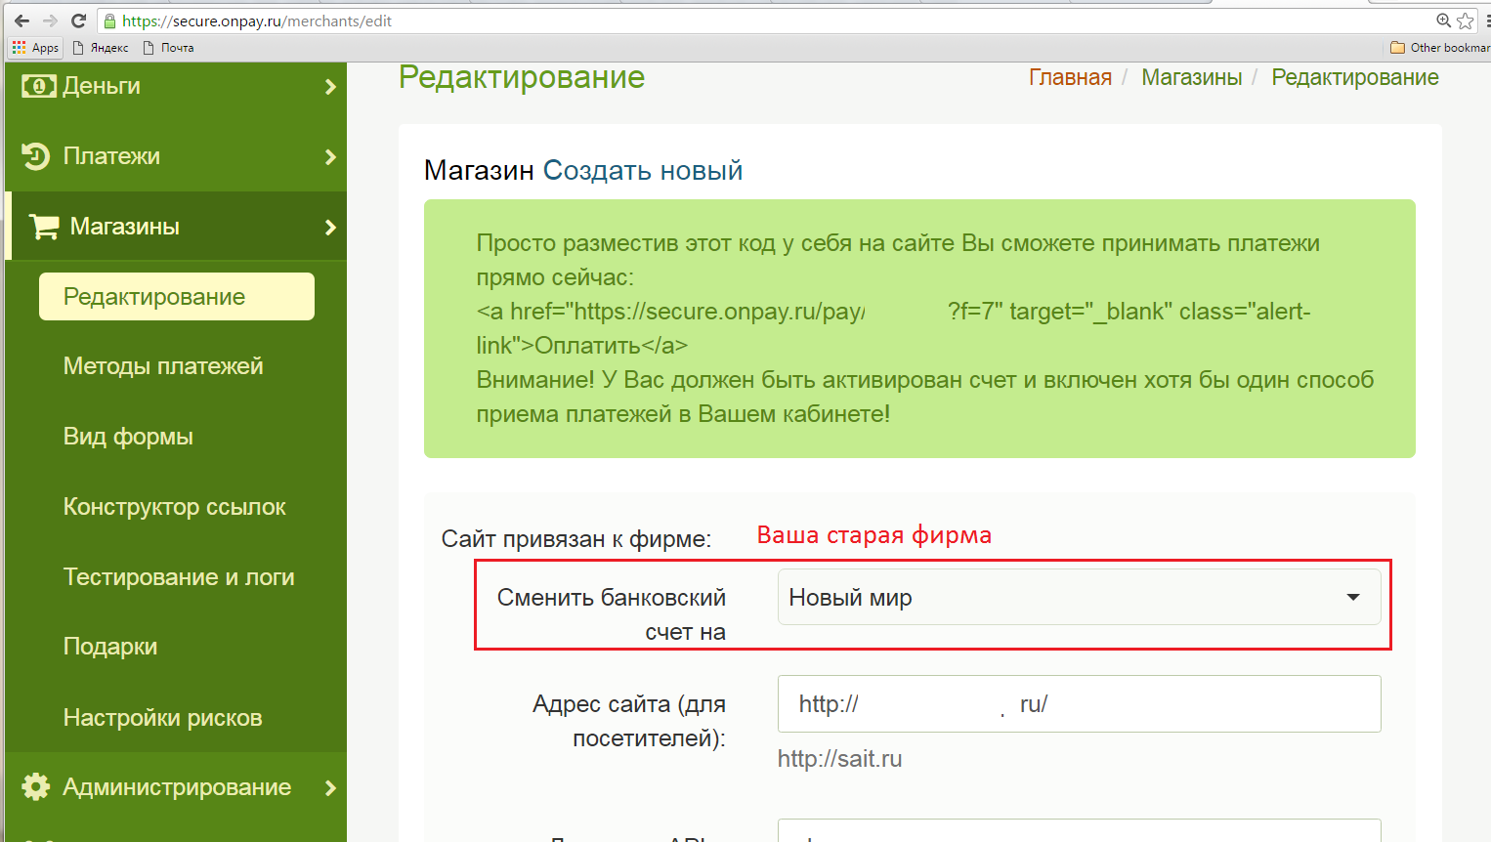
4. В двух полях вверху страницы кабинета выбрать новый счет и магазин. Вы можете возобновить приём платежей.
5.Пришлите нам
1. Заполненный файл анкеты (скачать здесь http://onpay.ru/images/anketa-TCR.xls);
2. Скан паспорта руководителя - 1я страница и страница с регистрацией;
3. Заверенная копия карточки подписей с оттиском печати;
4. Также обязательно в письме укажите ссылку на реквизиты компании на своём сайте;
КОМУ (адресат): VS@onpay.ru
ТЕМА ПИСЬМА: «Название вашей компании - Onpay IDXXXXX» (Где ХХХХХ номер договора)
Пример: ООО «Ромашка» - Оnpay ID 34352
ВНИМАНИЕ. Для вывода на новое юрлицо сайт должен соответствовать ВСЕМ требованиям: http://wiki.onpay.ru/doku.php?id=shop_requirements

